**Синтез 1,5-динатрийоксиорганотрисилоксанов и их применение для получения силоксанов заданного строения**

***Талалаева Е.В.а***

*Младший научный сотрудник*

*аИнститут синтетических полимерных материалов им. Н.С. Ениколопова РАН, Москва, Россия  
E-mail:* [*talalaeva@ispm.ru*](mailto:talalaeva@ispm.ru)

Одним из наиболее важных вопросов современной полимерной химии является разработка методов получения соединений заданного строения и состава. Современный уровень развития химии силиконов позволяет эффективно получать полимеры заданного состава с использованием традиционных подходов к синтезу полиорганосилоксанов – гидролитическая поликонденсация и каталитическая перегруппировка. Однако вопрос получения полимеров линейного строения с регулируемым положением звеньев, отличных по составу от звеньев основной цепи до сих пор остается открытым. В то же время также актуален поиск новых методов синтеза циклосилоксанов с различными органическими группами у атома кремния ввиду возможностей их использования для получения функциональных сополимеров с заданным набором свойств, так как на сегодняшний день синтез циклосилоксанов с различными органическими группами на атомах кремния осуществляется либо гидролизом соответствующих диорганохлорсиланов, либо гетерофункциональной конденсацией гидрокси- и хлорсодержащих мономеров. Эти подходы характеризуются низкой селективностью и выходами, а во втором случае также сложностью контроля условий реакции. [1] Для решения этой проблемы представляется перспективным использование динатровых солей диметилсилоксандиола с регулируемой длиной цепи. [2] (схема 1)

Целью данной работы синтез диорганосилоксандиолятов натрия взаимодействием циклических и линейных силоксанов и щелочи, получение на их основе смешанных циклотетрасилоксанов и линейных поли(диметил)(диоргано)силоксанов с регулируемым положением диорганосилильных звеньев в цепи.

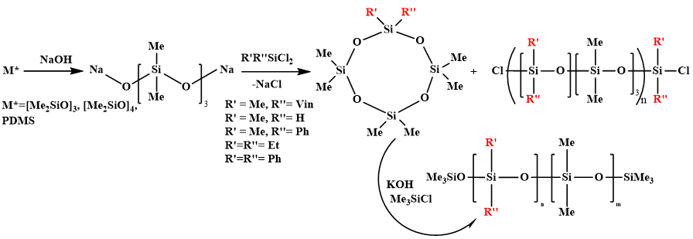

Схема 1. Общая схема реакции

В работе будут представлены результаты исследования взаимодействия силоксанов и щелочи в различных условиях и результаты исследования взаимодействия 1,5-динатрийоксиорганотрисилоксанов и диорганодихлорсиланов. Полученные продукты охарактеризованы сочетанием физико-химических методов анализа: газожидкостной и гельпроникающей хроматографией, ИК- и 1Н ЯМР-спектроскопией.

**Литература**

1. Хананашвили Л.М., Андрианов К.А., Москва, Химия, 1983, 168.

2. Talalaeva, E. V., Kalinina, A. A., Vasilenko, N. G., Demchenko, N. V., Cherkaev, G. V., Goloveshkin, A. S., & Muzafarov, A. M. (2020). Selective formation of 1, 5-disodiumoxyhexamethyltrisiloxane in the reaction of dimethylsiloxanes and sodium hydroxide. Journal of Organometallic Chemistry, 906, 121050.